ABB otevřelo globální inovační a školicí kampus pro automatizaci strojů v B&R v Rakousku

• Nový kampus slouží jako globální výzkumné a vývojové centrum ABB pro automatizaci strojů a továren, umělou inteligenci a softwarová řešení
• Globální inovační centrum se výrazně rozšířilo aby mohlo přivítat konstruktéry strojů, výrobce, začínající podniky, výzkumné a vzdělávací instituce.
Společnost ABB otevřela nový globální inovační a školicí kampus v sídle společnosti B&R v rakouském Eggelsbergu, které je jejím globálním centrem pro automatizaci strojů a továren. Nový kampus nabídne až 1 000 nových pracovních míst v oblasti nejmodernějších technologií a zahrnuje špičkové výzkumné a vývojové laboratoře a globální školicí zařízení pro až 4 000 lidí ročně ve spolupráci s univerzitami. Společnost ABB investovala do rozšíření sídla B&R 100 milionů eur.
Inovace kampusu v oblasti umělé inteligence a automatizace strojů a továren budou hrát zásadní roli při uvolňování potenciálu budoucí průmyslové výroby v odvětvích, jako je elektronika, e-mobilita, potravinářství, recyklace, logistika nebo zemědělství. Zvýší produktivitu a flexibilitu, pomohou zákazníkům stát se udržitelnějšími a vyrábět blíže ke svým koncovým trhům.
Generální ředitel ABB Björn Rosengren řekl: "Inovace jsou v DNA společnosti ABB již více než 130 let a naše divize B&R je skutečným inovačním ohniskem transformace směrem k automatizovanější výrobě. Oficiální otevření tohoto kampusu je pro společnost ABB významným okamžikem, protože vytváříme vysoce kvalifikovaná pracovní místa a zároveň společně s našimi zákazníky utváříme stroje a továrny budoucnosti."
Centrum pro integrovanou výrobu, výzkum a školení ve střední Evropě
Nový kampus rozšiřuje celkovou plochu sídla společnosti B&R na více než 100 000 m², čímž se společnost B&R stává jedním z největších středisek pro integrovanou výrobu, výzkum a školení ve střední Evropě, kde v současné době pracuje přibližně 2 400 zaměstnanců. Rozšířením se také uvolní prostory, které budou sloužit jako další výrobní kapacita pro uspokojení rostoucí poptávky po produktech B&R.
Rakouský kancléř Karl Nehammer poděkoval společnosti ABB za důležitou iniciativu: "Investice do místních společností jsou vždy také investicemi do budoucnosti Rakouska. Pandemie korony, narušení globálních dodavatelských řetězců a nyní i válka na Ukrajině nám jasně připomínají, že pokud chceme být lépe připraveni na budoucí výzvy, musíme se stát nezávislejšími. Jsem proto rád, že společnost ABB otevřením svého nového inovačního a školicího kampusu činí důležitý krok k návratu výroby zpět domů. Nový kampus bude nejen hnacím motorem digitalizace a automatizace, ale také vytvoří pracovní místa a přispěje k prosperitě v Rakousku."
„V rychle se měnícím světě mají zařízení, jako je nový globální kampus ABB, zásadní význam pro roli Rakouska v globální ekonomice a generování růstu jako centra inovací a investic. Stále rostoucí digitalizace a automatizace našeho průmyslu bude klíčová pro reindustrializaci Evropy a také pro návrat výroby do Rakouska. Díky homeshoringu průmyslu vytváříme nová pracovní místa, zabezpečujeme evropský dodavatelský řetězec a využíváme příležitostí pro udržitelnější budoucnost."
Sami Atiya, prezident divize Robotics & Discrete Automation společnosti ABB, dodal: "V tomto desetiletí dochází k transformaci směrem k robotice a automatizaci, protože naši zákazníci reagují na globální nedostatek pracovních sil a dodávek, zrychlující se poptávku spotřebitelů po personalizovaných výrobcích a potřebu fungovat udržitelněji. Nový kampus ABB bude sloužit jako centrum spolupráce se zákazníky, kde budeme spolupracovat se zákazníky po celém světě, pomáhat jim reagovat na tyto trendy a podporovat společnost B&R v tom, aby se stala partnerem pro nejambicióznější projekty průmyslové automatizace na světě."
Podle průzkumu ABB plánuje 8 z 10 společností v Evropě a USA další automatizaci a 7 z 10 kompletní nebo částečný přesun výroby do blízkosti domácího trhu. Potenciální objem celosvětového trhu pro automatizaci se v současné době odhaduje na 20 miliard dolarů ročně a do roku 2030 se očekává jeho nárůst na 31 miliard dolarů ročně.
Po akvizici společnosti B&R v roce 2017 je ABB jedinou společností, která nabízí zákazníkům v oblasti průmyslové automatizace celou škálu integrovaných hardwarových a softwarových řešení v oblasti řízení, pohonu, robotiky, snímání a také analýzy a elektrifikace.
Otevřené inovační a vzdělávací centrum pro společný vývoj a školení
Inovační a školicí kampus ABB bude sloužit jako otevřené inovační centrum, kde bude společnost B&R úzce spolupracovat s mezinárodními zákazníky, společnostmi a začínajícími podniky z celého regionu, stejně jako s výzkumnými a vzdělávacími institucemi, aby společně vyvíjeli automatizační řešení a vzdělávali talenty potřebné pro továrny budoucnosti.
"V současné době zaznamenáváme v Rakousku rekordní počet volných pracovních míst. Zároveň je v současnosti zaměstnáno více lidí než kdykoli předtím. O to důležitější je bojovat proti nedostatku kvalifikovaných pracovníků, který je v Evropě cítit, abychom udrželi krok s digitální transformací a využili šance, které poskytuje. Nový kampus společnosti B&R s duálním vzdělávacím programem je důležitým příkladem toho, jak se evropské výrobní podniky mohou díky iniciativám v oblasti kvalifikace a inovací dostat do čela světového dění, aby úspěšně čelily současným hospodářským a společenským výzvám," uvedl rakouský ministr práce Martin Kocher.
Jörg Theis, prezident společnosti B&R, uvedl: "Společnost B&R je v současné době na vrcholu: "Vzdělávání bude mít v kampusu nejvyšší prioritu. Naše Automation Academy nabídne každoročně inspiraci a možnosti vzdělávání až 4 000 studentů, učňů, odborníků z řad zákazníků i zaměstnanců z celého světa." Theis dodal, že B&R plánuje ve spolupráci s vysokými školami nabízet duální vzdělávání na univerzitní úrovni.
Společnost B&R představila novou identitu značky
S novým kampusem představila společnost B&R také novou identitu značky, která vytváří vizuální spojení mezi společnostmi B&R a ABB. "Náš nový vizuální design podtrhuje silný závazek společnosti ABB vůči značce B&R a ukazuje sílu společností B&R a ABB, které společně rostou a spolupracují. Být součástí této větší rodiny vytváří pro každého zaměstnance mnoho nových možností, jak aktivně formovat svou kariéru," řekl Theis.
Udržitelný kampus s jedním z největších fotovoltaických systémů s vlastní spotřebou v Rakousku
V rámci své strategie udržitelnosti do roku 2030 ABB očekává, že do konce desetiletí dosáhne uhlíkové neutrality ve svých vlastních provozech. Ve společnosti B&R nainstalovala ABB jeden z největších fotovoltaických (FV) systémů s vlastní spotřebou v Rakousku. Další fotovoltaické moduly v areálu nyní zvýší celkový výkon na 1,8 MW. Míra vlastní spotřeby je přibližně 98 procent.
Více než 110 let historie rakouského průmyslu
B&R, kterou v roce 1979 založili Erwin Bernecker a Josef Rainer, sídlí v hornorakouském Eggelsbergu. B&R je dnes předním světovým poskytovatelem řešení v oblasti automatizace strojů a továren a celosvětovou divizí ABB Machine Automation v oblasti ABB Robotics & Discrete Automation. Celkově divize ABB Robotics & Discrete Automation zaměstnává více než 11 000 lidí ve více než 53 zemích.
Společnost ABB působí v Rakousku již více než 110 let a má hrdou historii v rakouském průmyslu - od elektrifikace železnic a pohonu lyžařských vleků až po robotiku a automatizaci procesů. Akvizicí společnosti B&R v roce 2017 se ABB stala největším dodavatelem průmyslové automatizace v Rakousku.
ABB (ABBN: SIX Swiss Ex) je přední světová technologická společnost, která podněcuje transformaci společnosti a průmyslu k dosažení produktivnější a udržitelnější budoucnosti. Spojením softwaru s jeho portfoliem elektrifikace, robotiky, automatizace a pohybu posouvá ABB hranice techniky k vyššímu výkonu a na novou úroveň. Společnost ABB funguje úspěšně více než 130 let spolu s přibližně 105 000 talentovanými zaměstnanci ve více než 100 zemích. www.abb.com
Pro více informací piště na:
Media Relations
Phone: +41 43 317 71 11
Email: media.relations@ch.abb.com
ABB Ltd
Affolternstrasse 44
8050 Zurich
Switzerland

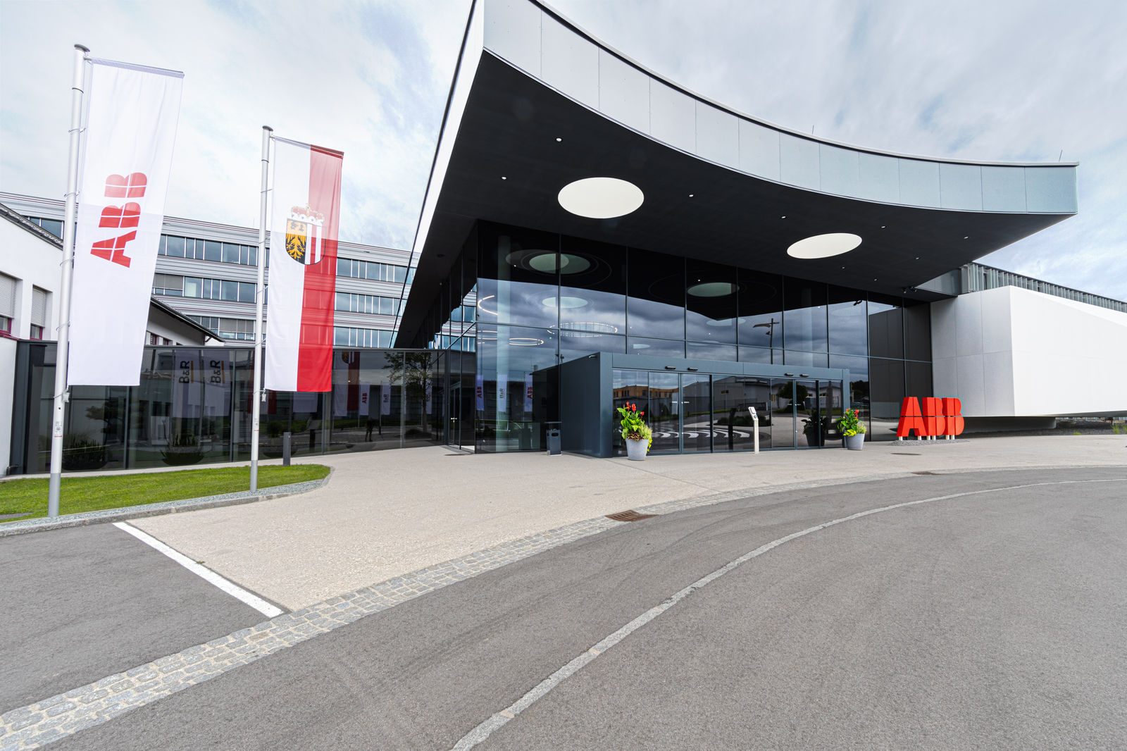
Jeden z největších areálů pro integrovanou výrobu, výzkum a školení ve střední Evropě. ABB otevřelo globální inovační a školicí kampus pro automatizaci strojů v B&R v Rakousku

O B&R
B&R je inovativní společnost zabývající se automatizací se sídlem v Rakousku a sítí poboček po celém světě. Jako celosvětový lídr v oblasti průmyslové automatizace, B&R nabízí nejmodernější technologii s cílem poskytnout zákazníkům prakticky v každém odvětví kompletní řešení pro automatizaci strojů a procesů, řízení pohybu, HMI a integrovanou funkční bezpečnost. B&R neustále definuje trendy v oblasti průmyslové automatizace díky použití komunikačních standardů, jako je POWERLINK a openSAFETY, stejně jako mocného vývojového prostředí Automation Studio. Inovativní duch, který udržuje B&R v čele průmyslové automatizace je řízen závazkem ke zjednodušení procesů a překonáváním očekávání zákazníků.
Více informací najdete na www.br-automation.com

